Warszawa, XX.09.2020
Saule oraz Columbus zrealizują zielone projekty energetyczne dla Miasta Piastowa
Saule Technologies, spółka produkująca elastyczne ogniwa fotowoltaiczne na bazie technologii perowskitowej oraz Columbus Energy podpisały list intencyjny z Miastem Piastowem na projekty objęte umowami PPA (Power Purchase Agreements) o znaczącej wartości. Środki na inwestycje zostaną w całości przekazane przez Columbus Energy. Ponadto Saule Technologies pracuje razem z przedstawicielami miasta nad koncepcją New City. Wielofunkcyjne Centrum Miasta Piastowa, w ramach której Piastów zamierza przekształcić centrum miasta w ekologiczny obszar, czerpiący energię z paneli fotowoltaicznych na bazie perowskitów.
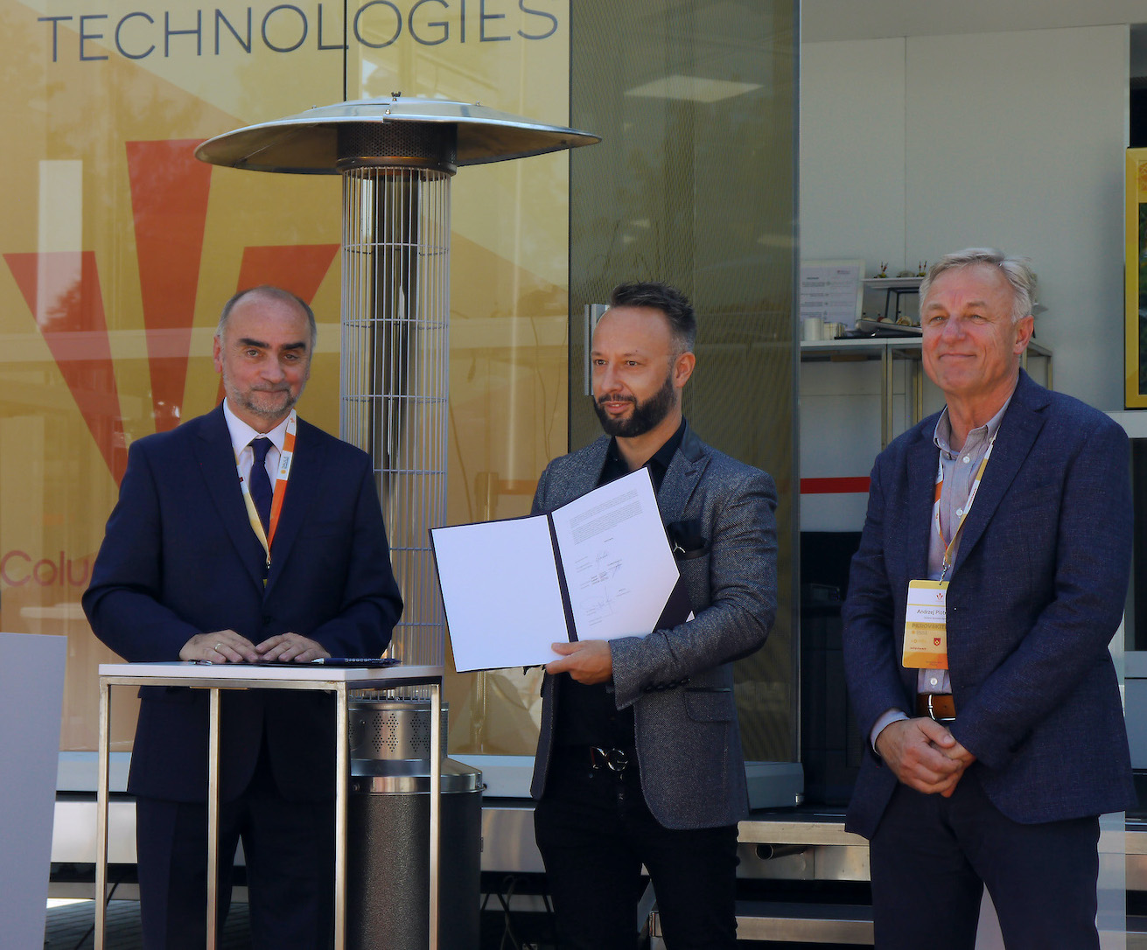
New City. Wielofunkcyjne Centrum Miasta Piastowa
Do uroczystego podpisania listu intencyjnego pomiędzy Saule Technologies, Columbus Energy oraz władzami miasta doszło w trakcie wydarzenia Perovskite Day, zorganizowanego w Piastowie. Efektem będzie dalsza współpraca przy projekcie New City. Wielofunkcyjne Centrum Miasta Piastowa, zakładającym transformację energetyczną miejscowości. W jej ramach w mieście pojawią się instalacje fotowoltaiczne, a także będą prowadzone działania z mieszkańcami i lokalnymi przedsiębiorcami w celu popularyzacji tego typu rozwiązań. Całkowita wartość inwestycji w ekologiczną infrastrukturę energetyczną zostanie pokryta przez Columbus Energy. Miasto będzie dzierżawiło instalacje od spółki oraz odbierało prąd, który uda się pozyskać z paneli. Podczas wydarzenia odbyła się też oficjalna premiera teasera New City w którym można odnaleźć zastosowania produktów Saule Technologies w przestrzeni miejskiej. Całość można obejrzeć pod tym adresem: https://www.piastow.pl/newcity-wielofunkcyjne-centrum-miasta-piastowa/nowoczesne-technologie-w-piastowie
Idea New City. Wielofunkcyjne Centrum Miasta Piastowa zrodziła się kilkanaście miesięcy temu, gdy Miasto Piastów przystąpiło do konkursu „Rozwój Lokalny” finansowanego z Funduszy Norweskich i Funduszy Europejskiego Obszaru Gospodarczego. Koncepcja obejmuje zmiany w ścisłym centrum, zajmujące obszar około 20% powierzchni miasta. W jej ramach budynki administracji publicznej mają zostać wyposażone w panele fotowoltaiczne na bazie perowskitów – krystalicznych minerałów, które w wielu aspektach wypierają już krzem. Po ulicach mają zacząć poruszać się elektryczne autobusy, w przestrzeni publicznej pojawią się także przystanki komunikacji miejskiej z tablicami ogłoszeń zasilanymi energią słoneczną oraz solarne carporty i stacje ładowania rowerów czy hulajnóg elektrycznych (urządzeń zaprojektowanych przez Saule Technologies). Projekt przeszedł już do drugiego etapu programu „Rozwój Lokalny”, w ramach którego o dofinansowanie starało się 213 miast. W drugim etapie biorą udział 54, a dofinansowanie otrzyma łącznie 15 miast. Decyzja zostanie ogłoszona w drugiej połowie 2020 roku.
– Zamierzamy być miastem przyjaznym środowisku, dzięki nowoczesnym panelom fotowoltaicznym zainstalowanym na obiektach należących do miasta, a także elektrycznym autobusom, solarnym stacjom ładowania rowerów czy samochodów. Chcieliśmy znaleźć partnera, który pomoże nam w tym, żeby technologia była znakiem jakości New City. Z Saule nawiązaliśmy współpracę wiosną tego roku, gdy dostrzegłem informację na temat carportu oferowanego przez spółkę. Postanowiliśmy sprowadzić taki carport do Piastowa i skontaktowaliśmy się z Saule. Gdy, na prośbę przedstawicieli firmy, zademonstrowaliśmy projekt, którego carport miałby być częścią, Saule Technologies zaoferowało swoją pomoc przy rozwijaniu koncepcji New City – powiedział Grzegorz Szuplewski, Burmistrz Piastowa.
– Razem z naszym partnerem z Columbus Energy chcemy doradzać polskim gminom, które są pewnymi partnerami biznesowymi, zarówno w zakresie systemowych rozwiązań energetycznych, ale też ich finansowania i kompleksowego wdrożenia. Każda gmina w Polsce potrzebuje transformacji energetycznej, jednak najczęściej infrastruktura administracji publicznej nie pozwala na zastosowanie tradycyjnych paneli krzemowych, które są ciężkie i przekroczyłyby możliwości nośne starszych budynków. Odpowiedzią na ten problem mogą być lekkie, cienkie ogniwa fotowoltaiczne na bazie perowskitów. Ich dużym atutem jest fakt, że oprócz dachów, można je instalować także na elewacjach, czyniąc budynki w pełni niezależnymi energetycznie. Co więcej ogniwa te mogą być dopasowane kolorystycznie do powierzchni, czyniąc je niemal niewidocznymi – powiedział Piotr Krych, CEO Saule Technologies.
50 zielonych miast przyszłości
Saule Technologies wraz z Columbus Energy chcą wspólnie zmieniać polskie miasta i gminy, przeprowadzając w nich ekologiczną transformację energetyczną. Współpraca z Piastowem jest projektem referencyjnym, ale do 2021 roku spółki zamierzają zrealizować łącznie 50 projektów PPA z miastami i gminami w całej Polsce. W tym celu Saule Technologies i Columbus Energy ruszają z naborem zgłoszeń od samorządów. Zainteresowani współpracą mogą kontaktować się pod adresem: b2g@sauletech.com Partnerami wydarzenia Perovskite Day były firmy Saule Technologies, Columbus Energy, Somfy, Aliplast, Mercedes-Benz oraz miasto Piastów.
O Saule Technologies
Saule Technologies to spółka założona w 2014 roku przez doktor nauk fizycznych Olgę Malinkiewicz, wynalazczynię metody wytwarzania ogniw słonecznych opartą na perowskitach oraz jej wspólników Piotra Krycha i Artura Kupczunasa. Jesteśmy pionierem w zastosowaniu druku metodą atramentowego ink-jet do produkcji elastycznych, lekkich, ultracienkich i półprzezroczystych modułów fotowoltaicznych. Celem spółki jest zwiększenie powszechności wykorzystania energii słonecznej, dzięki produkcji ogniw słonecznych na bazie perowskitów, które wypierają istniejące w świadomości i otoczeniu tradycyjne ogniwa krzemowe.
Kontakt dla mediów:
Maciej Piotrowski
PR Calling
+48 503 514 994
maciej.piotrowski@prcalling.pl

